МИНИСТЕРСТВО ОБРАЗОВАНИЯ И НАУКИ РОССИЙСКОЙ ФЕДЕРАЦИИ

ФЕДЕРАЛЬНОЕ ГОСУДАРСТВЕННОЕ БЮДЖЕТНОЕ ОБРАЗОВАТЕЛЬНОЕ УЧРЕЖДЕНИЕ ВЫСШЕГО ОБРАЗОВАНИЯ

ПОВОЛЖСКИЙ ГОСУДАРСТВЕННЫЙ ТЕХНОЛОГИЧЕСКИЙ УНИВЕРСИТЕТ

(ФГБОУ ВО "ПГТУ")

Кафедра информационных систем в экономике

**Курсовая работа**

по дисциплине «Базы данных»

на тему:

«Проектирование базы данных для кулинарного портала»

Проверил: доктор экономических наук,

профессор кафедры ИСЭ

Швецов А. В.

Йошкар-Ола

2020

Содержание

Введение 3

Описание предметной области 5

Описание входной информации 6

Проектирование базы данных 6

Выборка информации из базы данных 8

Заключение 12

Список использованной литературы 13

Приложение 14

# Введение

Базой данных является представленная в объективной форме совокупность самостоятельных материалов (статей, расчетов, нормативных актов, судебных решении и иных подобных материалов), систематизированных таким образом, чтобы эти материалы могли быть найдены и обработаны с помощью электронной вычислительной машины.

Каждая база данных, как правило, затрагивает определенную предметную область. Предметная область - часть реального мира, подлежащая изучению с целью организации управления и, в конечном счете, автоматизации. Предметная область представляется множеством фрагментов, например, предприятие - цехами, дирекцией, бухгалтерией и т.д. Каждый фрагмент предметной области характеризуется множеством объектов и процессов, использующих объекты, а также множеством пользователей, характеризуемых различными взглядами на предметную область.

Отличительной чертой баз данных следует считать то, что данные хранятся совместно с их описанием, а в прикладных программах описание данных не содержится. Независимые от программ пользователя данные обычно называются метаданными. В ряде современных систем метаданные, содержащие также информацию о пользователях, форматы отображения, статистику обращения к данным и др. сведения, хранятся в словаре базы данных.

Для того чтобы использовать базу данных используют системы управления базами данных. СУБД - как правило, программная система, позволяющая организовывать добавление, удаление, обработку данных из одной пли более баз данных.

В данном курсовом проекте необходимо разработать информационную систему для кулинарного блога, которая поможет любому пользователю найти рецепты различных блюд, а также открыть для себя неистинные книги по данной тематике.

Назначение разработки – обеспечить простой доступ к информации, при хорошей производительности. Вся информация хранится в таблицах, которые входят в конкретную базу данных. Реляционный подход

# Описание предметной области

Разрабатываемая база данных предназначена для хранения и работы с данными в такой предметной области как «Фирма пластиковых окон». В данной базе данных содержится следующее:

* Услуги
* Товары
* Цены
* Заявки на консультацию или вызов замерщика

Основной целью создания базы данных является накопление и предоставление быстрого доступа к информации, связанной с заказом пластиковых окон и других конструкций, а также систематизированное хранение данных.

Пластиковые окна стали выпускаться в России достаточно недавно, по сравнению с Европой, и лет 10-8 назад пластиковые окна имели высокую стоимость и их заказывали весьма состоятельные люди. В настоящее же время пластиковые окна стали очень доступны из-за появления на рынке множество фирм и фабрик по их производству. Данная база данных поможет упорядочить и систематизировать информацию о заказах в «Фирмах пластиковых окон».

Данная база интересна и тем, что ее можно редактировать, вносить и удалять данные.

# Описание входной информации

Входная информация в базе данных представляется таблицами. В нашем проекте будет использоваться три таблицы:

* таблица с продуктами фирмы
* таблица с услугами
* таблица с ценами
* таблица с заявками на консультацию или вызов замерщика

# Проектирование базы данных

Для создания базы данных будем использовать PhpMyAdmin. Данная вещь используется для администрирования СУБД MySQL.

Структура таблиц в нашей базе данных представлена ниже.

Таблица 1 – таблица с услугами (ok_services)

|  |  |
| --- | --- |
| **Имя** | **Тип** |
| id_item | int(11), AI |
| s_name | varchar(100) |
| s_img | varchar(100) |

Таблица 2 – таблица с продуктами (ok_product)

|  |  |
| --- | --- |
| **Имя** | **Тип** |
| product_id | int(11), AI |
| product_srvice_id | int(11), Index |
| product_name | varchar(100) |
| product_description | text |
| product_prise | float |
| product_image | varchar(50) |

Таблица 3 – таблица с ценами (ok_prise)

|  |  |
| --- | --- |
| **Имя** | **Тип** |
| id_prise | int(11), AI |
| prise_id_prod | int(11) |
| price | float |
| price_name | varchar(50) |

Таблица 4 – таблица с заявками на консультацию или вызов замерщика

|  |  |
| --- | --- |
| **Имя** | **Тип** |
| cons_id | int(11), AI |
| cons_fio | varchar(150) |
| cons_phone | varchar(20) |
| cons_question | text |
| flag | int(1) |

Зависимость таблиц представлена на рисунке 1.

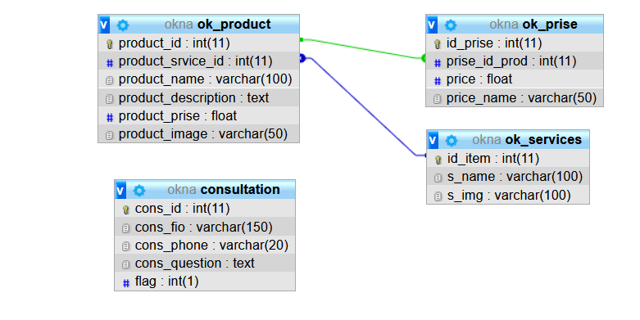

Рисунок 1 – Зависимость таблиц

Через вкладку «вставить» добавляем данные в таблицы (рис. 2).

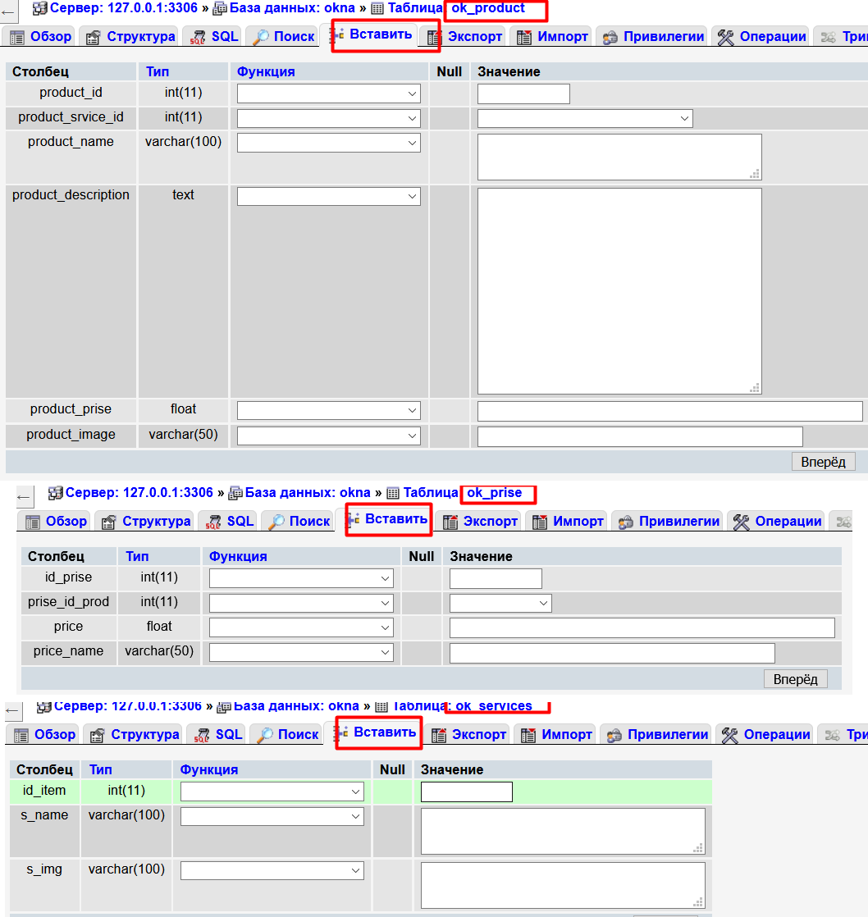

Рисунок 2 – Формы для вставки данных в таблицу

# Выборка информации из базы данных

Для работы с таблицами применяется язык SQL.

SQL — простыми словами, это язык программирования структурированных запросов (SQL, Structured Query Language), который используется в качестве эффективного способа сохранения данных, поиска их частей, обновления, извлечения из базы и удаления.

Существуют два вида запросов:

* Простые запросы – запросы в которых участвует одна таблица базы данных;
* Сложные запросы – запросы в которых могут участвовать две и более таблиц БД;

В данной работе будут использоваться запросы select и insert.

Для работы с базой данных из php будем использовать расширение mysqli.

Посмотрим на запросы и результат, который они возвращают.

Главная страница представлена на рисунке 3. На данной странице запросом SELECT * FROM ok_services запросим все услуги которые предоставляются.

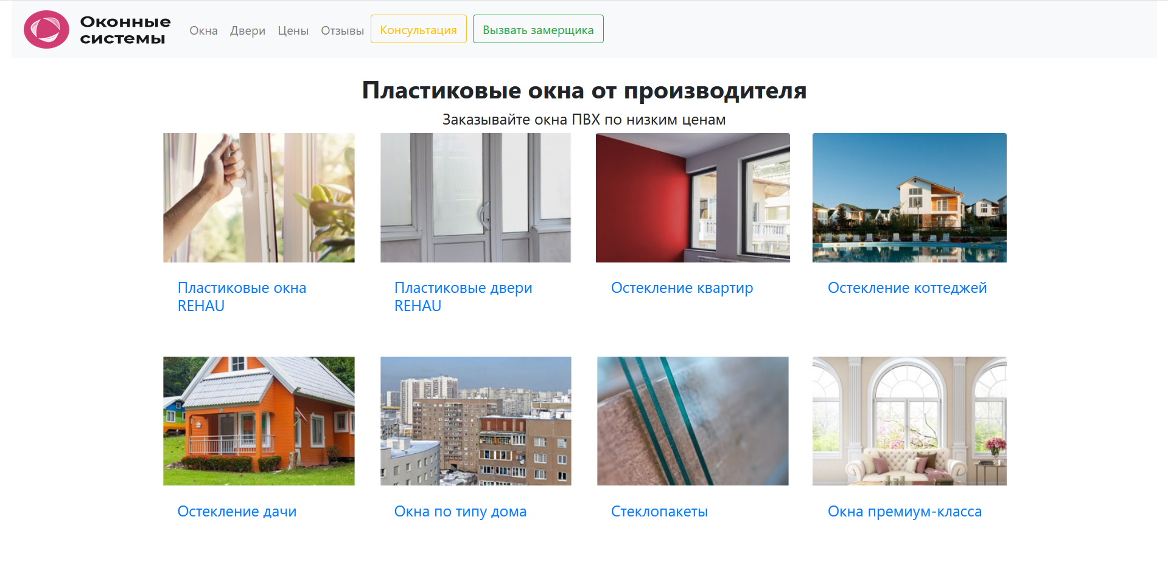

Рисунок 3 – Главная страница

Далее, если перейти по какому-нибудь пункту, например, «Пластиковые окна REHAU», попадем на страницу с предлагаемыми продуктами в данной категории (рис. 4). Это возможно благодаря следующему запросу: "SELECT * FROM ok_product WHERE product_srvice_id = " . $id_product, где переменная $id_product содержит в себе значение id услуги.

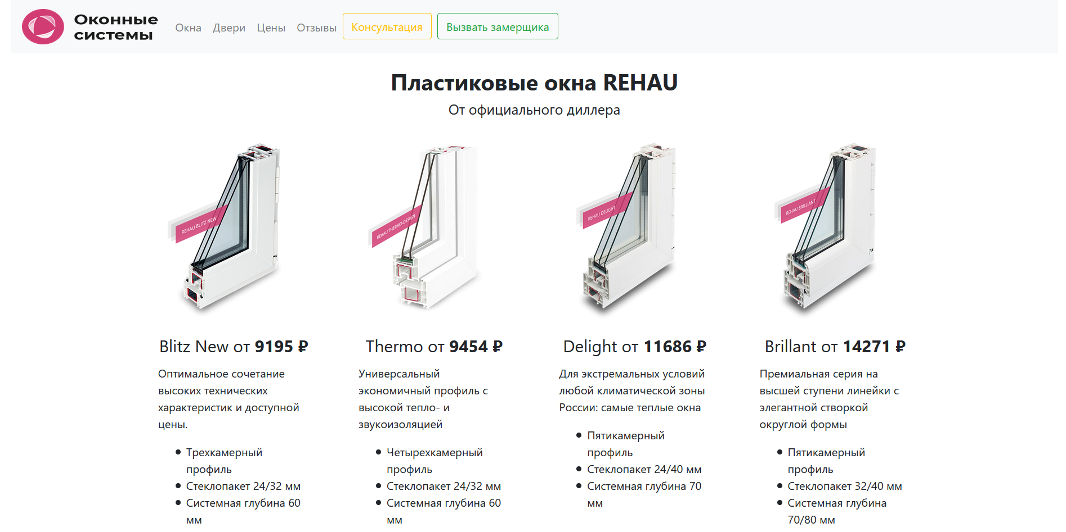

Рисунок 4 – Результат запроса

Переходя на страницу цен, выполняется запрос в таблицу ok_prise. Запрос имеет вид: SELECT b.product_id, a.price, a.price_name, b.product_name FROM ok_prise AS a, ok_product AS b WHERE a.prise_id_prod = b.product_id ORDER BY b.product_id ASC, b.product_name ASC. Данный запрос – сложный. Результат запроса показан на рисунке 5.

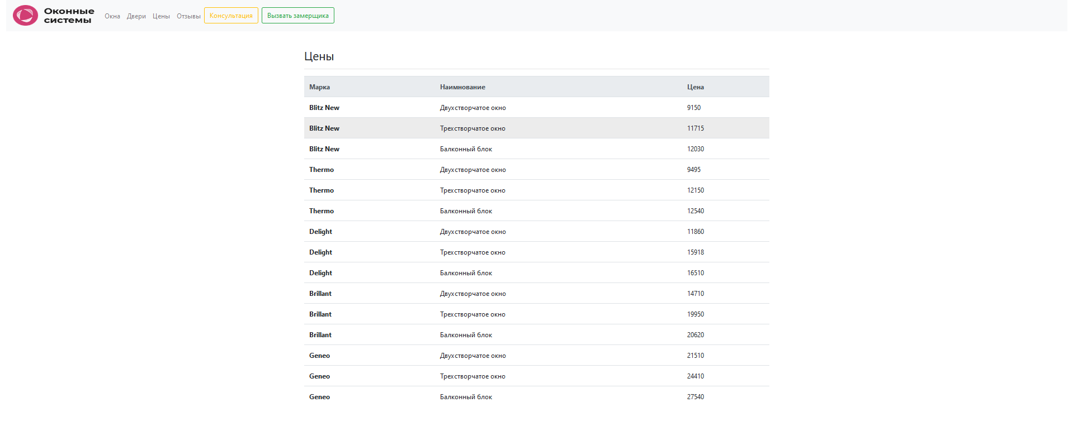

Рисунок 5 – Результат выполнения сложного запроса

Запросы на добавление применяются на страницах консультации, заказа замерщика и имеет вид INSERT INTO consultation (cons_fio, cons_phone, cons_question, flag) VALUES (?,?,?,?). Здесь используем подготавливаемый запрос. Формы представлены на рисунке 6 и 7.

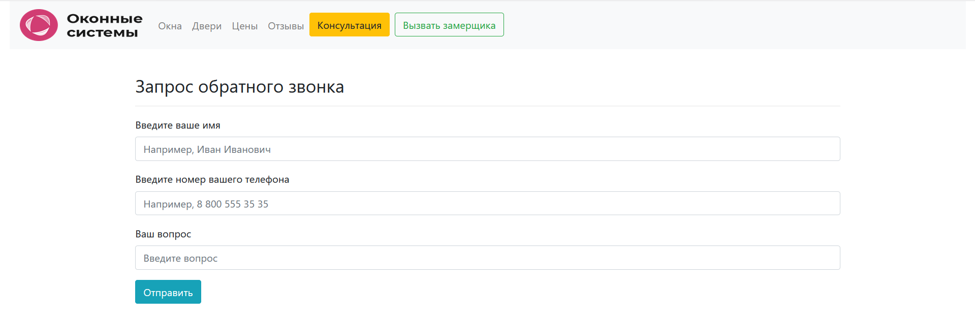

Рисунок 6 – Запрос обратного звонка

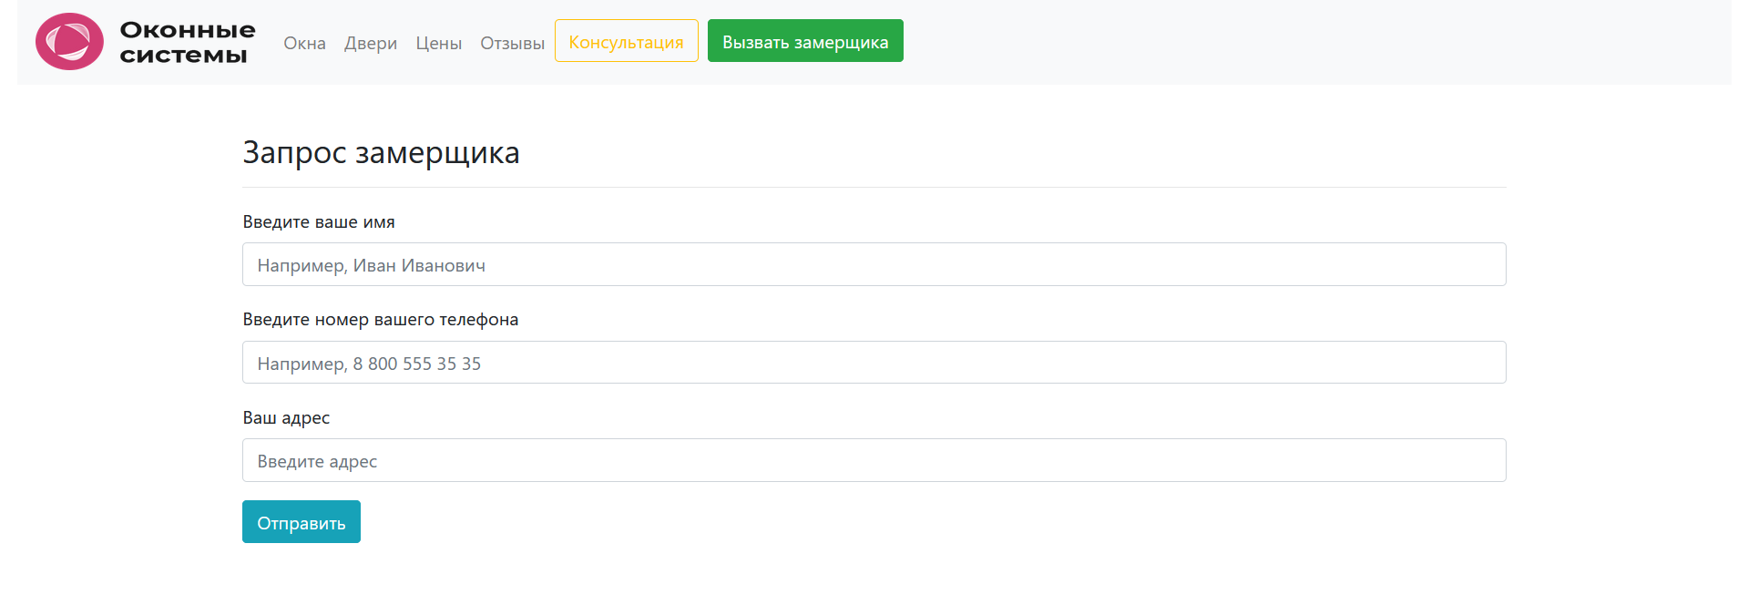

Рисунок 7 – Запрос на замерщика

Листинги каждого файла проекта представлены в приложени.

# Заключение

Разработанная база данных актуальная на сегодняшний день и удовлетворяет всем требованиям, предъявленным в задании, а также позволяет без проблем хранить и извлекать требуемую информацию. Это приложение облегчает работу пользователям с информацией.

Перспективы развития данной системы могут быть следующими:

1. Создание «админки» для упрощённого управления информацией, а именно добавление\удаление\редактирование;
2. Создание кабинета пользователя после оформления договора для отслеживания и обратной связи с пользователем;
3. Разработка системы скидок.

В процессе создания данного курсового проекта были закреплены знания в области языка программирования PHP, JavaScript, HTML, CSS.

# Список использованной литературы

1. Агальцов, В.П. Базы данных. В 2-х т.Т. 1. Локальные базы данных: Учебник. – М.: ИД ФОРУМ, НИЦ ИНФРА-М, 2013. - 352 c.

2. Ульман, Дж. Основы систем баз данных.– М.: Финансы и статистика, 2017. - 292 c.

3. Никсон Р. Создаем динамические веб-сайты с помощью PHP, MySQL и JavaScript. –Спб.: Питер, 2011 – 496 с.

4. Пьюривал С. Основы разработки веб-приложений. – СПб: Питер, 2015 – 272 с.

5. PHP5.ru: Самоучитель PHP [Электронный ресурс]. - М., 2014. - Режим доступа: www.url: http:// www.php5.ru/study/webbasicswww.softtime.ru/gl1_1.php 6. Зандстра, М. PHP. Объекты, шаблоны и методики программирования. – М: Вильямс, 2011– 560 с. 7. Лоусон Б., Шарп Р. Изучаем HTML5. Библиотека специалиста. – Спб.: Питер, 2012 – 304 с.

8. Navicat.com: Графический интерфейс Navicat [Электронный ресурс]. - Режим доступа: www.url: https://www2.navicat.com/ru/

9. Sql-tutorial: SQL задачи и решения [Электронный ресурс]. - Режим доступа: www.url: http://www.sql-tutorial.ru/MySQL

10. Globalmg.ru: Создание сайта, веб-дизайн: интерфейс сайта [Электронный ресурс]. – Режим доступа: www.url: http://www.globalmg.ru/sozdanie-saita-web-dizain-interface-saita.shtml

11. Youtube.com: Диаграмма Ганта [Электронный ресурс]. – Режим доступа: www.url: https://www.youtube.com/watch?v=1UISGNLYFpU

12. Сosmetology-info.ru: Интернет-торговля косметикой в России в 2014-2015 гг. [Электронный ресурс]. – Режим доступа: www.url: https://cosmetology-info.ru/5774/news-Internet-torgovlya-kosmetikoy-v-Rossii-v-2014-2015-gg/

# Приложение

Приложение 1 – файл index.php

<?php

include_once 'db_connect.php';

include_once 'header.php';

?>

<div class="container">

<div style="text-align: center; padding-top: 20px;">

<h2><strong>Пластиковые окна от производителя</strong></h2>

<h5>Заказывайте окна ПВХ по низким ценам</h5>

</div>

<div class="row row-cols-1 row-cols-md-4">

<?php

$result = mysqli_query($link, "SELECT * FROM ok_services");

while ($res = mysqli_fetch_assoc($result)) {

echo '<div class="col mb-4">

<div class="card " style="border: none;">

<img src="img/' . $res['s_img'] . '" class="card-img-top" alt="' . $res['s_name'] . '">

<div class="card-body">

<h5 class="card-title"><a href="content.php?id='.$res['id_item'].'">' . $res['s_name'] . '</a></h5>

</div>

</div>

</div>';

}

?>

</div> </div>

<?phpinclude_once 'footer.php';

Приложение 2 – файл header.php

<?php session_start() ?>

<!doctype html>

<html lang="ru">

<head>

<meta charset="utf-8">

<meta name="viewport" content="width=device-width, initial-scale=1, shrink-to-fit=no">

<link rel="stylesheet" href="https://stackpath.bootstrapcdn.com/bootstrap/4.5.0/css/bootstrap.min.css"

integrity="sha384-9aIt2nRpC12Uk9gS9baDl411NQApFmC26EwAOH8WgZl5MYYxFfc+NcPb1dKGj7Sk" crossorigin="anonymous">

<link rel="stylesheet" href="css/style.css">

<title>Оконные системы</title>

</head>

<body>

<div class="container-fluid">

<nav class="navbar navbar-expand-lg navbar-light bg-light">

<a class="navbar-brand" href="#"><img src="img/logo.png" width="194" height="50" alt="" loading="lazy"></a>

<button class="navbar-toggler" type="button" data-toggle="collapse" data-target="#navbarSupportedContent"

aria-controls="navbarSupportedContent" aria-expanded="false" aria-label="Toggle navigation">

<span class="navbar-toggler-icon"></span>

</button>

<div class="collapse navbar-collapse" id="navbarSupportedContent">

<ul class=" navbar-nav mr-auto">

<li class="nav-item">

<a class="nav-link" href="index.php">Окна</a>

</li>

<li class="nav-item">

<a class="nav-link " href="#">Двери</a>

</li>

<li class="nav-item">

<a class="nav-link " href="price.php">Цены</a>

</li>

<li class="nav-item">

<a class="nav-link " href="#">Отзывы</a>

</li>

<li class="nav-item">

<a href="cont.php?h=1" class="btn btn-outline-warning my-2 my-sm-0">Консультация</a>&#8194;

</li>

<li class="nav-item">

<a href="cont.php?h=2" class="btn btn-outline-success my-2 my-sm-0" type="submit">Вызвать замерщика</a>

</li>

</ul>

</div>

</nav>

</div>

Приложение 3 – файл footer.php

<script src="https://code.jquery.com/jquery-3.5.1.slim.min.js"

integrity="sha384-DfXdz2htPH0lsSSs5nCTpuj/zy4C+OGpamoFVy38MVBnE+IbbVYUew+OrCXaRkfj"

crossorigin="anonymous"></script>

<script src="https://cdn.jsdelivr.net/npm/popper.js@1.16.0/dist/umd/popper.min.js"

integrity="sha384-Q6E9RHvbIyZFJoft+2mJbHaEWldlvI9IOYy5n3zV9zzTtmI3UksdQRVvoxMfooAo"

crossorigin="anonymous"></script>

<script src="https://stackpath.bootstrapcdn.com/bootstrap/4.5.0/js/bootstrap.min.js"

integrity="sha384-OgVRvuATP1z7JjHLkuOU7Xw704+h835Lr+6QL9UvYjZE3Ipu6Tp75j7Bh/kR0JKI"

crossorigin="anonymous"></script>

</body>

</html>

Приложение 5 – файл db_conn.php

<?php

$host = 'localhost';

$username = 'root';

$password = '';

$dbname = okna;

$link = mysqli_connect($host, $username, $password, $dbname);

if (!$link) {

exit;

}

Приложение 6 – файл price.php

<?php

include_once 'db_connect.php';

include_once 'header.php';

?>

<div class="container">

<h3 style="padding-top: 40px;">Цены</h3>

<hr>

<table class="table table-hover">

<thead class="thead-light">

<tr>

<th scope="col">Марка</th>

<th scope="col">Наимнование</th>

<th scope="col">Цена</th>

</tr>

</thead>

<tbody>

<?php

$result = mysqli_query($link, "SELECT b.product_id, a.price, a.price_name, b.product_name FROM ok_prise AS a, ok_product AS b WHERE a.prise_id_prod = b.product_id ORDER BY b.product_id ASC, b.product_name ASC ");

while ($res = mysqli_fetch_assoc($result)) {

echo '<tr><th scope="row">'.$res['product_name'].'</th><td>'.$res['price_name'].'</td><td>'.$res['price'].'</td></tr>';

} ?>

</tbody> </table> </div><?php include_once 'footer.php';

Приложение 7 – файл content.php

<?php

include_once 'db_connect.php';

include_once 'header.php';

$id_product = $_GET['id'];

?>

<div class="container-fluid">

<div style="text-align: center; padding-top: 20px; padding-bottom: 15px;">

<?php

$result = mysqli_query($link, "SELECT s_name FROM ok_services WHERE id_item = " . $id_product);

$res = mysqli_fetch_assoc($result);

echo ' <h2><strong>' . $res['s_name'] . '</strong></h2>';

?>

<h5>От официального диллера</h5>

</div>

<div class="container">

<div class="row row-cols-1 row-cols-md-4" >

<?php

$result = mysqli_query($link, "SELECT * FROM ok_product WHERE product_srvice_id = " . $id_product);

while ($res = mysqli_fetch_assoc($result)) {

echo '<div class="col mb-4" > <div class="card " style="border: none;"> <img src="img/' . $res['product_image'] . '" class="card-img-top" alt="' . $res['product_name'] . '"> <div class="card-body t" > <h4 class="card-title" style="text-align: center;">' . $res['product_name'] . ' от <strong>' . $res['product_prise'] . ' ₽</strong></h4> ' . $res['product_description'] . '

</div> </div> </div>';

}

?> </div> </div> </div><?php include_once 'footer.php';

Приложение 8 – файл cont.php

<?php

include_once 'db_connect.php';

include_once 'header.php';

$p = $_GET['h'];

if (isset($_POST['go'])) {

$stmt = $link->prepare("INSERT INTO consultation (cons_fio, cons_phone, cons_question, flag) VALUES (?,?,?,?)");

$stmt->bind_param("sssi", $fio, $phone, $sting_temp, $flag);

$fio = $_POST['fio'];

$phone = $_POST['phone'];

$sting_temp = $_POST['quetion'];

$flag = $_POST['flag'];

if (!$stmt->execute()) {

echo $stmt->error;

}

echo "<script>self.location='index.php';</script>";

}

?>

<div class="container">

<?php

if ($p == 1) {

echo '<h3 style="padding-top: 40px;">Запрос обратного звонка</h3>';

}

if ($p == 2) {

echo '<h3 style="padding-top: 40px;">Запрос замерщика</h3>';

}

echo '<hr>';

?>

<form method="post" action="cont.php">

<div class="form-group">

<label for="fio_c">Введите ваше имя</label>

<input type="text" class="form-control" name="fio" id="fio_c"

placeholder="Например, Иван Иванович">

</div>

<div class="form-group">

<label for="phone_c">Введите номер вашего телефона</label>

<input type="tel" class="form-control" id="phone_c" name="phone"

placeholder="Например, 8 800 555 35 35">

</div>

<?php

if ($p == 1) { ?>

<div class="form-group">

<label for="quetion_c">Ваш вопрос</label>

<input type="text" class="form-control" id="quetion_c" name="quetion"

placeholder="Введите вопрос">

</div>

<?php }

if ($p == 2) {

?> <div class="form-group">

<label for="quetion_c">Ваш адрес</label>

<input type="text" class="form-control" id="quetion_c" name="quetion"

placeholder="Введите адрес">

</div> <?php }

?> <input type="hidden" name="flag" value="<?php echo $p; ?>">

<button name="go" type="submit" class="btn btn-info">Отправить</button>

</form>

</div>

<?php

include_once 'footer.php';